Prestigio LCD PC Officer 375/595

Руководство пользователя

Примечание
Компания-производитель оставляет за собой право вносить изменения в данное руководство пользователя без предварительного уведомления. Информация о подобных изменениях будет размещена в последующих тиражах руководства пользователя или будет распространяться в виде дополнительных документов или приложений. Приведенная ниже информация является справочной и не возлагает ответственность на производителя или продавца данного изделия. Производитель и продавец изделия не несут ответственность за ошибки, которые могут содержаться в данном руководстве. Ответственность производителя и продавца также не распространяется на какой-либо ущерб или потерю важной информации, которые стали результатом неправильной трактовки данного руководства.

Данное руководство, частично или полностью, не может быть скопировано или воспроизведено в любой иной форме без предшествующего письменного разрешения, полученного от владельца авторских прав компании Prestigio.

Другие торговые марки и названия программных продуктов, упомянуты в руководстве в качестве справочной информации и являются зарегистрированными торговыми марками их соответствующих владельцев.
Инструкции по безопасности
1. Внимательно прочитайте приведенные ниже инструкции по безопасности.
2. Сохраните данное руководство пользователя для возможности последующего к нему обращения.
3. Всегда отключайте оборудование от сети при его очистке. Не используйте жидкостные или аэрозольные чистящие средства. Воспользуйтесь слегка увлажненной тканевой салфеткой или специальными средствами по уходу за ЖК мониторами.
4. При подключении данного устройства к электросети убедитесь, что напряжение устройства соответствует напряжению электрической сети.
5. Конструкция и форма вилки шнура питания различны в разных странах. Для некоторых стран шнур питания, предназначенный для этого устройства, имеет трехконтактную вилку с заземлением. Эту вилку можно подключать только к заземленным электророзеткам. Прежде чем вставлять вилку сетевого адаптера в электророзетку, убедитесь, что электророзетка заземлена надлежащим образом. Не вставляйте вилку в незаземленную электророзетку. Обратитесь за справкой к квалифицированному электрику.

Внимание! Заземляющий контакт служит для безопасности. Использование электророзетки, не заземленной надлежащим образом, может привести к поражению электрическим током и/или к травме.

Примечание: Заземляющий контакт также обеспечивает защиту от непредвиденных помех от других электрических устройств, подключенных к той же электрической сети, которые могут мешать работе этого устройства.

6. Соблюдайте все предупреждения, указанные на корпусе данного устройства.
7. Для вентиляции в корпусе устройства имеются специально отверстия. Они обеспечивают надежное функционирование изделия и защищают его от перегрева. Эти отверстия не должны блокироваться или закрываться чем-либо. Эти отверстия никогда не должны блокироваться, что могло бы произойти при размещении изделия на кровати, диване, коврике или иной подобной поверхности. Это изделие никогда не следует размещать поблизости или поверх радиатора отопления или конвектора или встроенным в оборудование, если не обеспечивается надлежащая вентиляция, а также располагать в положении, отличном от предусмотренного конструкцией (вертикально, на подставке).

8. Не допускайте проникновения жидкости внутрь корпуса устройства, так как это может стать причиной пожара или поражения электрическим током.
9. Не открывайте корпус устройства. В целях безопасности подобные операции могут производить только специалисты сервисных центров.
10. В случае возникновения любой из ниже перечисленных ситуаций обратитесь в сервисный центр:
А. В корпус устройства попала жидкость.
Б. Устройство подверглось воздействию атмосферных осадков.
В. Если работа устройства отличается от обычной; при этом Вы следуете всем инструкциям, изложенным в данном руководстве.
Г. Если устройство упало и было повреждено.
Д. Если имеются значительные отклонения от нормального режима работы или очевидные признаки поломки.
11. НЕ ДОПУСКАЙТЕ ИСПОЛЬЗОВАНИЯ ДАННОГО УСТРОЙСТВА В УСЛОВИЯХ ВОЗДЕЙСТВИЯ ВЫСОКИХ ТЕМПЕРАТУР. ПРИ ПОВЫШЕНИИ ТЕМПЕРАТУРЫ ОКРУЖАЮЩЕЙ СРЕДЫ ВЫШЕ 35⁰ºC СУЩЕСТВУЕТ РИСК ВЫХОДА ИЗ СТРОЯ ДАННОГО УСТРОЙСТВА.
Техническое обслуживание устройства
Не пытайтесь сами производить техническое обслуживание изделия, поскольку отверстия или съемные крышки могут открыть Вам доступ к точкам опасного напряжения или подвергнуть Вас иной опасности. За квалифицированным техническим обслуживанием обращайтесь в сертифицированные сервисные центры.

Отключите это изделие от розетки электропитания и обратитесь к квалифицированному обслуживающему персоналу при возникновении следующих условий:
- если кабель питания изношен или имеет повреждения;
- если изделие подвергалось воздействию дождя, воды или любой другой жидкости;
- если изделие уронили или его корпус был поврежден;
- если изделие не функционирует нормальным образом при выполнении условий инструкции по эксплуатации.

Информация о Prestigio LCD PС Officer 375/575
Prestigio LCD PC Officer представляет собой полнофункциональное, модернизируемое рабочее место для производственных предприятий, научных и образовательных учреждений, предприятий торговли, финансовых учреждений и прочих организаций. LCD PC имеет моноблочную конструкцию: компьютер совмещен с 17" или 19" ЖК монитором (в зависимости от модели), благодаря чему экономится около 40% места на рабочем столе за счет отсутствия отдельно стоящего системного блока и меньшему числу соединительных кабелей.
Стильный дизайн устройства органично впишется в интерьер любого современного офиса благодаря наличию тонкой рамки, стенда-подставки со встроенной электроникой и динамиками, и отделения для канцелярских принадлежностей.
Благодаря использованию новейшей технологии Intel® Mobile-on-Desktop, устройство характеризуется низким уровнем шума и потребляемой электроэнергии.
Техническая поддержка
Наша компания постоянно совершенствует свои модели Prestigio LCD PC Officer. Для ознакомления с новыми модификациями и добавившимися функциональными возможностями, вы можете посетить веб-сайты компании Prestigio.

Страна | Веб-сайт
International | www.prestigio.com
Belarus | www.prestigio.by
Bulgaria | www.prestigio.bg
Croatia | www.prestigio.com.hr
Cyprus | www.prestigio.com
Czech Republic | www.prestigio.cz
Egypt | www.prestigio.com
Estonia | ee.prestigio.com
Hungary | www.prestigio.hu
Ireland | www.prestigio.com
Kazakhstan | www.prestigio.com.kz
Lithuania | www.prestigio.lt
Morocco | www.prestigio.com
Netherland | www.prestigio.com
Poland | www.prestigio.pl
Portugal | www.prestigio.pt
Romania | www.prestigio.ro
Russian Federation | www.prestigio.ru
Serbia | yu.prestigio.com
Slovak Republic | www.prestigio.sk
Slovenia | www.prestigio.si
South Africa | www.prestigio.com
Turkey | www.prestigio.com
Ukraine | www.prestigio.ua
United Arab Emirates | www.prestigio.com

Комплект поставки
В комплект поставки Prestigio LCD PC входят следующие компоненты:

1. Устройство Prestigio LCD PC Officer 375/595.
2. Внешний сетевой адаптер 19В 90Вт с сетевым кабелем.
3. Клавиатура.
4. Манипулятор типа "мышь".
5. Wi-Fi антенна*.
6. Компакт-диск с драйверами и руководством пользователя.
7. Гарантийный талон.
8. Настоящее руководство.
9. Упаковка.

Внимание! Комплектация конкретной модели LCD PC может отличаться от приведённой в настоящем руководстве.
Распаковка
1. LCD PC поставляется упакованным в картонную коробку. Аккуратно распакуйте его. Если вы обнаружили внешние повреждения или отсутствие каких-либо компонентов, обозначенных в разделе "Комплект поставки", обратитесь за пояснением к продавцу.
2. Выньте из коробки аксессуары.
3. Аккуратно выньте LCD PC из коробки, снимите пакет, и установите на ровную горизонтальную поверхность.
4. Распакуйте аксессуары.
Подключение и первое включение.
1. Подключите клавиатуру и мышь к портам USB на задней стенке LCD PC (см. вид сзади).
2. При необходимости (наличии беспроводной сети) присоедините антенну Wi-Fi к разъему на левой стороне LCD PC.
3. Подсоедините при необходимости также кабель локальной проводной сети.
4. Подключите сетевой адаптер к соответствующему гнезду (см. вид сзади).
5. Подсоедините сетевой адаптер к сети 220В переменного тока с помощью сетевого кабеля, входящего в комплект LCD PC.
6. Нажмите клавишу включения/выключения LCD PC (см. вид спереди).

После выполнения перечисленных действий на экране появится окно приветствия ОС Windows.

На этой странице Вы можете записать номер модели, ее серийный номер, дату и место покупки. Номер модели и серийный номер Вашего Prestigio LCD PC Officer обозначены на этикетке, расположенной на его корпусе. При возникновении вопросов, связанных с Вашим Prestigio LCD PC Officer необходимо указывать его номер модели, серийный номер, дату и место покупки.

Номер модели:

Серийный номер:

Дата покупки:

Место покупки:

Предостережение: Изменения или модификации, которые не санкционированы явным образом производителем, могут ограничить или аннулировать права пользователя на гарантийное обслуживание.
Основные компоненты
Вид спереди
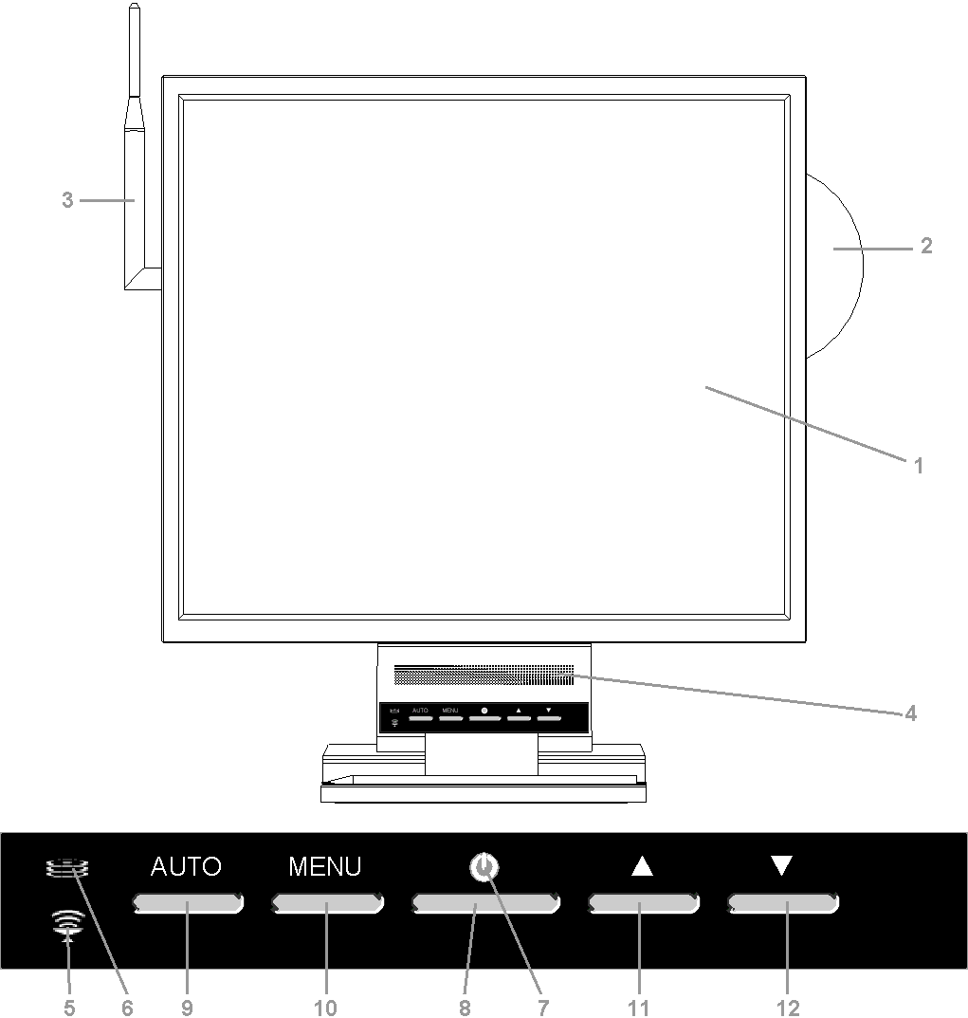

1. Жидкокристаллический экран 17" или 19".
2. Компакт-диск.
3. Антенна Wi-Fi адаптера.
4. Малогабаритные динамики 2канала х 2Вт.
5. Индикатор работы Wi-Fi адаптера.
6. Индикатор работы жесткого диска.
7. Индикатор работы LCD PC.
8. Клавиша включения/выключения LCD PC.
9. Клавиша автонастройки изображения.
10. Клавиша входа в меню монитора.
11. Клавиша навигации по меню монитора, "+", "/\".
12. Клавиша навигации по меню монитора, "–", "\/".
Вид справа
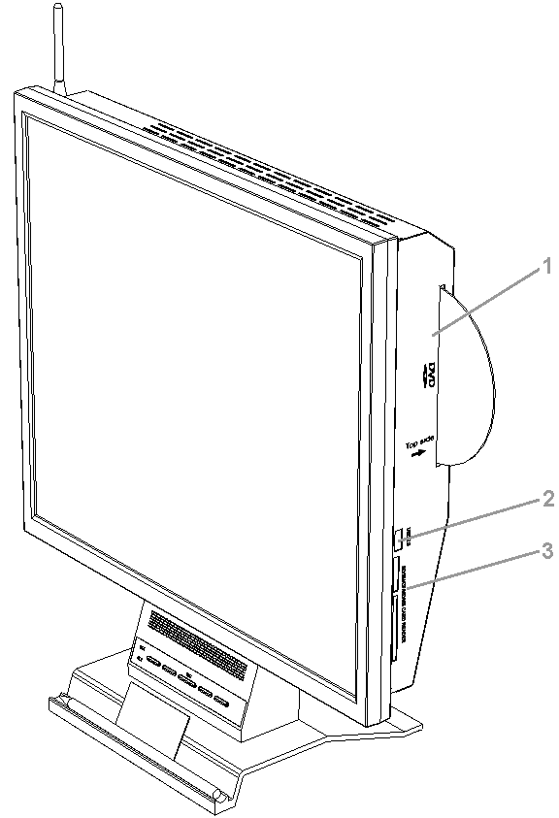

1. Многоформатный записывающий привод CD/DVD-дисков.

ВНИМАНИЕ! ПРИВОД СО ЩЕЛЕВОЙ ЗАГРУЗКОЙ КОМПАКТ-ДИСКОВ НЕ ПОДДЕРЖИВАЕТ РАБОТУ С 80-мм КОМПАКТ-ДИСКАМИ! Во избежание поломки привода или застревания диска в приводе не используйте 80-мм компакт-диски.

2. Дополнительный порт USB2.0.
3. Универсальный карт-ридер SD/SM/CF/MD/MS.
Вид сзади
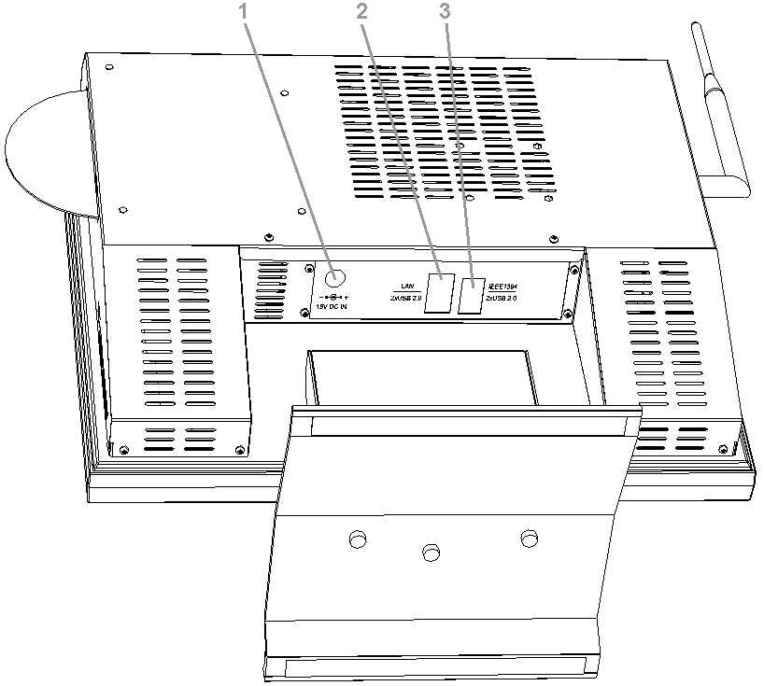

1. Гнездо подключения сетевого адаптера 19В 90Вт.
2. Гнездо LAN и два порта USB2.0.
3. Порт IEEE1394 и два порта USB2.0.
Экранное меню дисплея
Используя экранное меню дисплея (OSD) Вы можете изменить яркость, контраст, цветовую температуру изображения на экране, а также громкость звучания встроенных динамиков. Вид меню приведен на рисунке ниже.
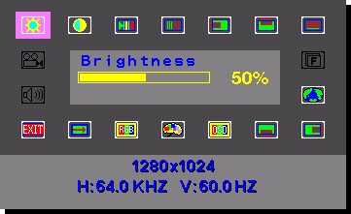
1. Экранное меню вызывается с помощью клавиши MENU (см. вид спереди). В нижнем поле меню отображается текущие разрешение и частота обновления.
2. Используйте клавиши /\и \/ для выбора пункта меню. Наименование параметра указывается в центральной части OSD.
3. Используйте клавишу MENU для активизации выбранного пункта.
4. Используйте клавиши /\ и \/ для регулировки параметра.
5. Нажмите клавишу MENU для сохранения нового значения параметра и продолжения настройки.
Дисплей автоматически сохраняет новые значения параметров через несколько секунд после последних изменений, затем экранное меню исчезает.

Экранное меню включает в себя:
Пункт | Описание
Brightness (Яркость) | Регулировка яркости изображения.
Contrast (Контраст) | Регулировка контраста изображения.
Clock/ Phase (Частота и фаза) | Ручная подстройка частоты и фазы.
H.Position/V.Position (Положение по вертикали и горизонтали) | Регулировка положения изображения по горизонтали и вертикали.
Auto Adjust (Автоматическая настройка) | Автоматическая подстройка геометрических параметров изображения.
Language (Язык) | Выбор языка экранного меню.
OSD H.Position/ OSD V.Position (Положение экранного меню по вертикали и горизонтали) | Положение экранного меню на экране.
Translucent (Прозрачность экранного меню) | Регулировка прозрачности экранного меню.
Color Temperature (Температура цвета) | Выбор цветовой температуры.
Reset (Сброс) | Сброс параметров к заводским установкам.
Exit (Выход) | Выход из экранного меню.
Volume (Громкость) | Регулировка громкости звучания встроенных динамиков.

